ОПШТИ МЕТОДИЧКИ ПОДАЦИ

Датум: | 13.3.2008.
Назив школе: | „Краљ Александар I“
Разред: | II
Одељење: | 3
Предавач: | Јелена Чупић
Учитељ-ментор: | Горинка Бајић
Наставна јединица: | Писана латинична слова И, Н и Њ
Тип часа: | обрада
Циљ часа: | Савладати писање писаних латиничних слова И, Н и Њ.
-образовни: | - Правилно писање писаних латиничних слова И, Н и Њ  - Правилно повезивање писаних слова латинице
-функционални: | - Развијање способности коментарисања графичке структуре слова  - Развијање брзине писања латиничним писмом
-васпитни: | - Неговање стрпљивости и уредности
Наставне методе: | Метода разговора, метода демонстрације, гласовни аналитичко-синтетички метод
Наставна средства: | Слике за приступ гласовима, текстови писани латиничним писмом за читање и преписивање
Облици рада: | Фронтални, индивидуални
Литература: | Милатовић, В., ''Методика наставе почетног читања и писања'', ТОПИ, Београд, 2005.год  Цмиљановић-Косовац, И., Поповић, Б., ''Читам и пишем латиницу'', уџбеник за други разред основне школе, ЗУНС, Београд, 2007.

Методичка структура часа са временском артикулацијом

- Приступ гласовима...................................................................................2 минута
- Издвајање гласова......................................................................................1 минут
- Најава наставне јединице.........................................................................1 минут
- Обрада слова
  - Показивање нових слова..............................................................3 минута
  - Упоређивање нових слова са истим штампаним словима и другим познатим словима сличне графичке структуре.........................3 минута
  - Показивање писања слова............................................................5 минута
  - Показивање повезивања писаних слова.....................................3 минута
  - Писање слова................................................................................3 минута
  - Писање реченице..........................................................................2 минута
- Читање текста...........................................................................................7 минута
- Самостални рад.......................................................................................15 минута

ТОК ЧАСА

Приступ гласовима | Показујем ученицима слике (Прилог 1) на којима су биљке на којима се налази иње. Коментаришемо њихов изглед, а онда питам ученике шта се то налази на биљкама и усмеравам их да ми одговоре пуном реченицом: ''На њима је иње'', коју затим записујем на табли штампаним словима латинице.
Издвајање гласова | Питам ученике да ли би они знали да ту реченицу напишу писаним словима латинице, и која су им све слова потребна да је запишу.
Најава наставне јединице | Када од њих добијем одговор на то питање, говорим им да ћемо на данашњем часу научити како да пишемо писана слова И, Н и Њ. Записујем на табли наслов ''Нова писана слова'' штампаним словима латинице.
Обрада слова
Показивање нових слова | Цртам на табли табелу у коју уписујем нова писана слова латинице. Коментаришемо свако писано слово понаособ, прво велико, па мало. Коментаришемо њихову графичку структуру, број линија од којих се састоје, какве су линије и у ком положају, број знакова потребних за записивање слова.
Упоређивање нових слова са истим штампаним словима и другим познатим словима сличне графичке структуре | Поред писаних слова И, Н и Њ пишем иста штампана слова латинице. Упоређујемо свако писано слово са истим штампаним словом, проналазимо сличности и разлике међу њима. Упоређујемо нова писана слова са истим писаним словима ћирилице и са другим писаним словима сличне графичке структуре (И са Ј, Н са М) .
Показивање писања слова | Показујем како се пише свако слово, прво велико, па мало. Коментаришем начин повлачења линија, положај руке, положај једних линија у односу на друге, облик сваке линије. Инсистирам на томе да писана слова треба писати у једном потезу, трудећи се да се рука не подиже. То наравно није увек могуће.
Показивање повезивања писаних слова | Показујем како повезујемо слово И (прво велико, а онда и мало) са словима испред и иза себе (ми, ои, ио). Затим то радим и са словима Н (ан, он, на) и словом Њ (ињ, оњ, ње).
Писање слова | Ученици у својим свескам пишу по један ред ових слова (пишући прво велико па иза њега мало).
Писање реченице | Ученици преписују са табле реченицу ''На њима је иње''.
Читање текста | Ученици читају текст ''Мајка'' писан рукописом (Прилог 2). Текст читамо неколико пута. Један ученик чита цео текст.
Самостални рад | Ученици преписују текст ''Мајка''. Провера је колективна, на табли.

Изглед табле
Nova pisana slova

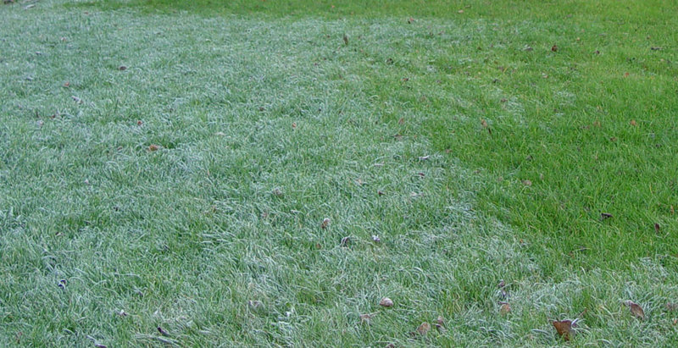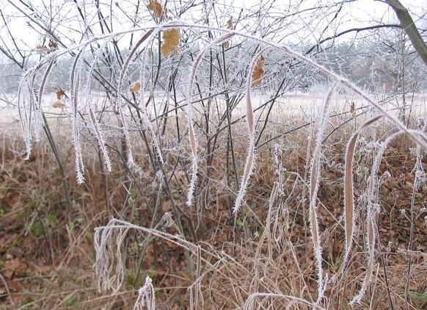
Na njima je inje.

štampana | pisana
I i | I i
N n | N n
Nj nj | Nj nj

I i mi oi io
N n an on na
Nj nj inj onj nje

Прилог 1

Прилог 2

Pročitaj sledeći tekst. Posle ga prepiši na linije ispod teksta.

- Moja majka je Anka.
-A moja mama je Ika.
-Njena mama je Nena.
-A njena je Ema.
Ema, Nena, Ika, Anka
- ime im je majka.

____________________________________________________________________________________________________________________________________________________________________________________________________________________________________________________________

